Ámbito de aplicación

Este procedimiento es para su uso por parte de tanto un administrador como un técnico de sistemas.

Propósito del documento

OBS (Open Broadcaster Software) es una herramienta versátil utilizada principalmente para la grabación de video y la transmisión en vivo (streaming).

En este procedimiento abordamos la correcta instalación y configuración inicial básica de OBS para un mejor rendimiento y calidad visual. También la instalación de la extensión “droidcam”, que usaremos para poder conectar teléfonos a nuestro equipo con OBS.

Instrucciones técnicas

1. Descargamos OBS. Para ello tenemos dos opciones:

* Ir a la web del proyecto: https://obsproject.com/es/download
* Ir sharepoint, a esta ruta:

Documentación\recursos\programas\windows\multimedia\grabacion_transmision_video\obs .

1. Ejecutamos el instalador de OBS.
2. Seguimos las opciones por defecto y finalizamos la instalación.
3. Descargamos DroidCamOBS. Para ello tenemos dos opciones:

* Ir a la web del proyecto:

<https://github.com/dev47apps/droidcam-obs-plugin/releases/download/2.3.2/DroidCamOBS.Setup.2.3.2.exe>

* Ir sharepoint, a esta ruta:

Documentación\recursos\programas\windows\multimedia\grabacion_transmision_video\

1. DroidCamOBS necesita saber dónde está instalado OBS. Como estará en su ruta por defecto no hay que hacer nada adicional (seguiremos la instalación con las opciones por defecto). Si no fuera así habrá que indicar la ruta a la hora de instalarlo.
2. 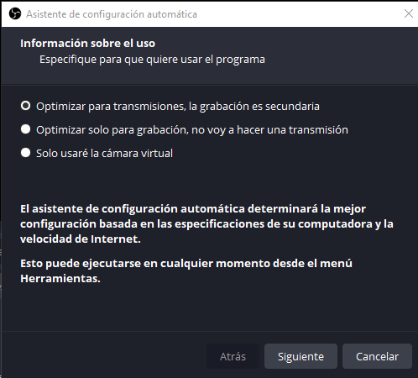Una vez instalados OBS y DroidCamOBS, iniciaremos OBS para ajustar los parámetros iniciales. Al hacerlo, nos saldrá un menú igual a este:
3. 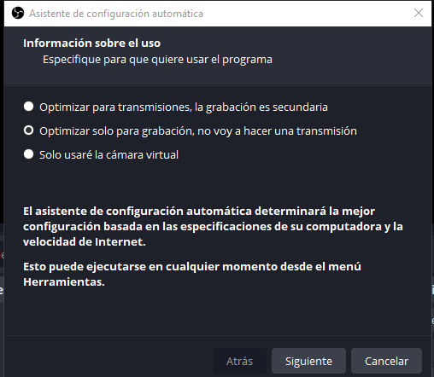Elegiremos la segunda opción:
4. Más adelante nos saldrá otro menú para configurar la salida de video, donde seleccionaremos la resolución a 1080p y 30 fps.

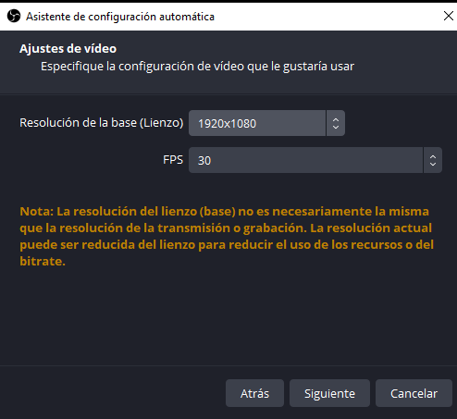

1. 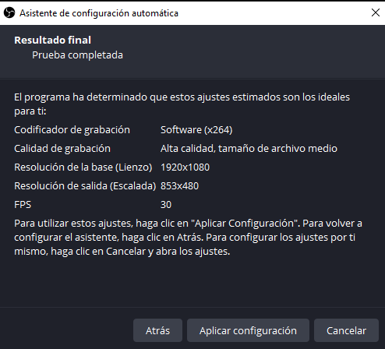Al finalizar, nos mostrara un menú del resumen, le daremos a aplicar configuración y ya tendríamos preparado nuestro OBS para poder usarlo.

|  |  |
| --- | --- |
| **Creado por** | *Israel Vara Box* |
| **Fecha Creación** | *2024-05-28* |
| **Revisado por** | *Antonio Mario Molina Saorín* |
| **Fecha Última Revisión** | *2024-05-30* |